繪圖與音效

1. 請參考投影片內容，建立以下視窗應用程式

請將1.程式**執行結果**截圖置入作業中、2.程式**原始檔**置入作業中

1. 請參考範例程式與投影片,建立繪圖程式
   1. 滑鼠進入視窗時, 使用亂數,任意選擇繪出Line, 3DRect, Oval, Rect, RoundRect等不同形式的線條或區域,繪出的顏色也請使用亂數選擇
   2. 滑鼠離開視窗時,則停止繪圖

**程式碼:**

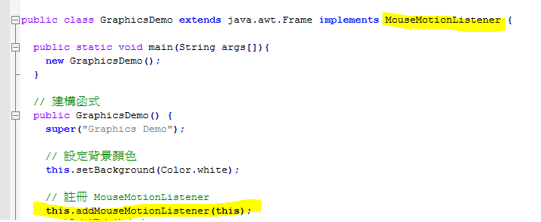

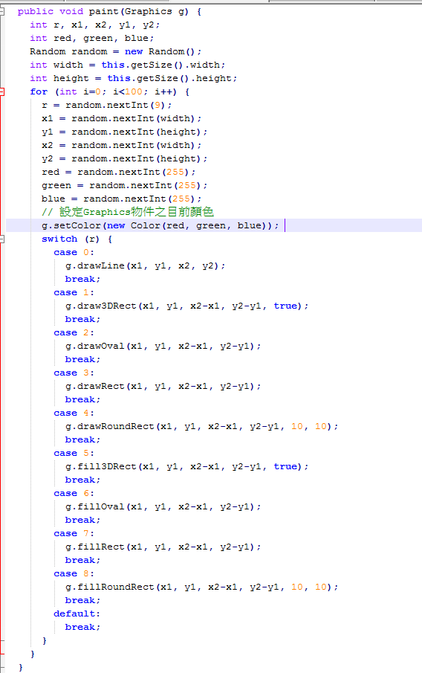

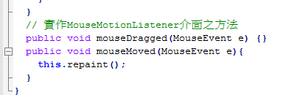

**結果:**

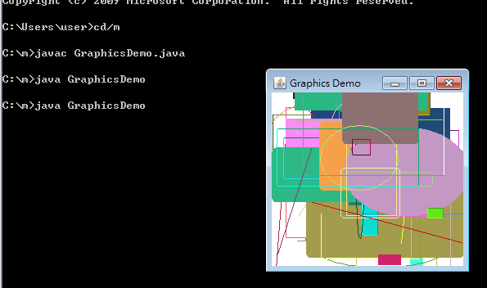

1. 請參考範例程式與投影片,建立圖片繪製程式
   1. 滑鼠於視窗內任意點Click一下,則在Click的地方將圖載入與繪出,圖片可自行找

例如在座標10,10 滑鼠click一下,就在座標10,10 將圖片載入繪出

秤式碼:

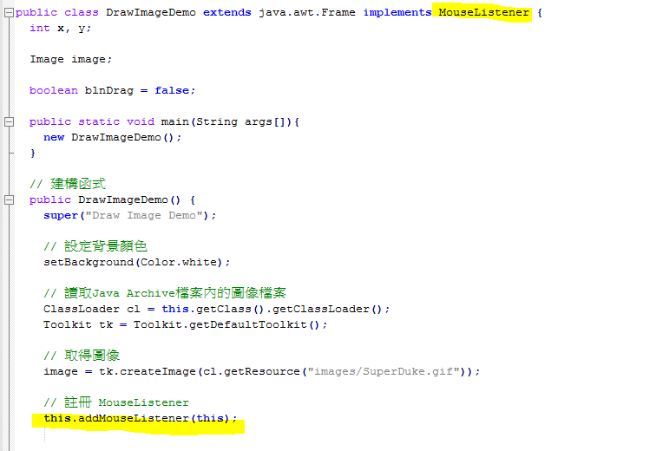

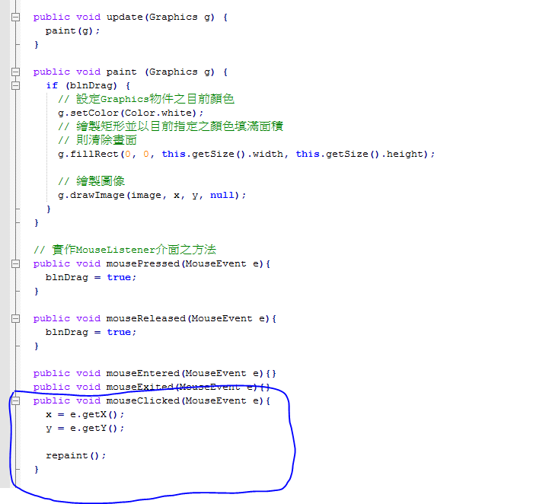

結果:

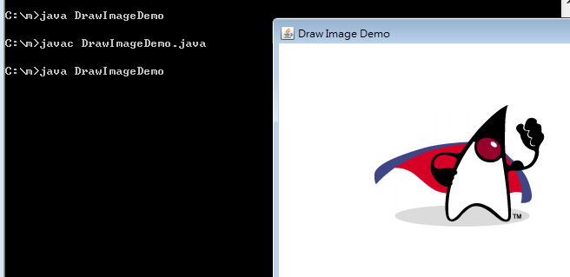

1. 請參考範例程式與投影片,建立字串繪製程式
   1. 範例程式中是將字串繪製於最上方,請改寫程式 將字串繪製於滑鼠的位置
   2. 例如滑鼠移到在座標10,10 ,就在座標10,10繪製字串 或者
   3. 滑鼠在座標20,10 click一下,就在座標20,10 將字串繪出

程式碼:

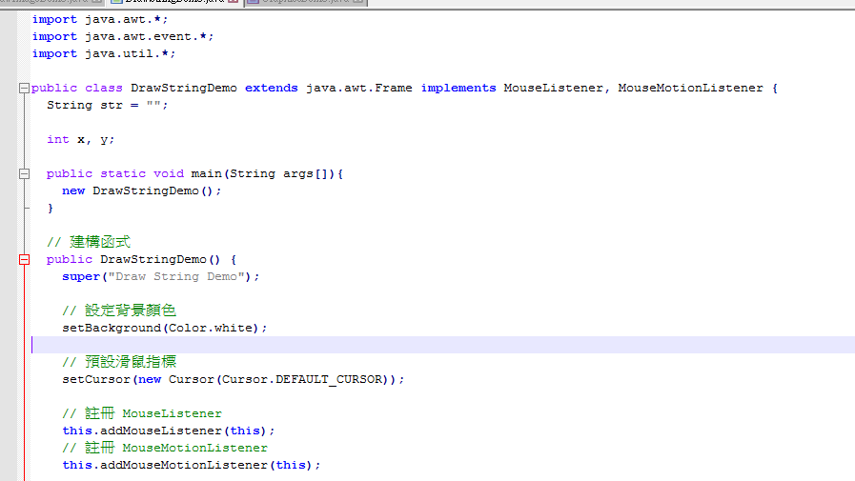

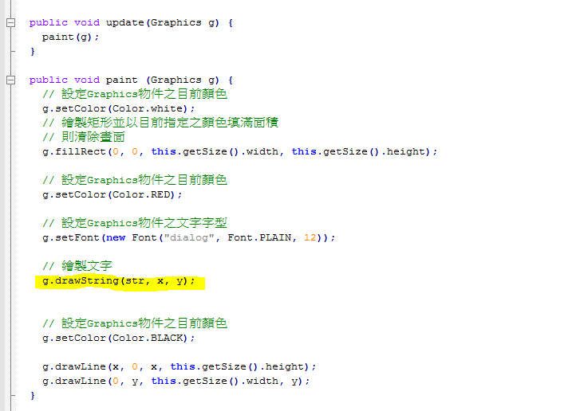

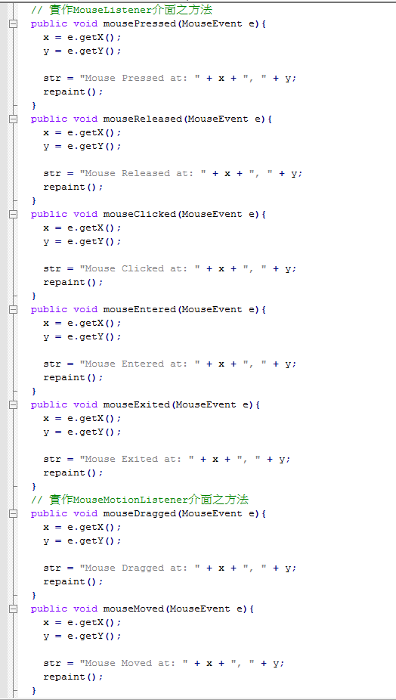

結果:

